Buchs, 20. September 2024 / KK

An die Anwohnerinnen und Anwohner

Bernstrasse-West, Mausweg, Rapsweg, Stapfenackerweg, Distelmattweg

Ein Bild, das Text, Schrift, Screenshot, Logo enthält.
FEWAG / TBS Strom AG: neue Fernwärmeleitung Suhr-Entfelden und   
Ersatz Wasserleitung   
Information Bauarbeiten Bernstrasse West

Sehr geehrte Damen und Herren,  
  
Die Fernwärme Wynenfeld AG (FEWAG) beabsichtigt eine neue Fernwärmetransportleitung von Suhr nach Unterentfelden zu realisieren. Die öffentliche Bauauflage wurde bereits letztes Jahr durchgeführt und von der Gemeinde Suhr und dem Kanton Aargau bewilligt. Die Bauausführung erfolgt aufgrund der grossen Distanzen in drei Hauptlosen. Das erste Los wird innerhalb der Bernstrasse-West und innerhalb der Landwirtschaftszone ausgeführt. Die TBS Strom AG wird im Zusammenhang mit der Fernwärmeleitung die rund 100-jährige Wasserleitung innerhalb der Bernstrasse-West ersetzen.

Die Auftraggeber haben aufgrund eingeholter Angebote die Arbeiten an folgende Unternehmer erteilt:

Tiefbauarbeiten (Grabarbeiten): Implenia Schweiz AG

5000 Aarau

Rohrleitungsbau Hodel SHLK AG

6280 Hochdorf

Fachplanung und Fachbauleitung Fernwärmeleitungen Durena AG

5600 Lenzburg

Projekt- und Bauleitung: Bodmer Bauingenieure AG

5033 Buchs

Mit den Bauarbeiten an der Kantonsstrasse wird voraussichtlich am **Montag, 14. Oktober 2024** begonnen.

Baubeschrieb Fernwärmeleitung  
Die Bauausführung innerhalb der Kantonsstrasse Bernstrasse-West wird in vier Abschnitten auf der Strassensüdseite (Gleisseite) ausgeführt. Innerhalb einer Etappe wird der Tiefbauunternehmer (Implenia) jeweils einen rund 130 Meter langen Grabenabschnitt öffnen und im Anschluss werden die Rohrleitungsbauarbeiten durch die Hodel SHLK und die TBS Strom AG ausgeführt. Parallel zu den Rohrleitungsarbeiten wird die Tiefbauunternehmung den nächsten Grabenabschnitt öffnen. Im Anschluss an die Rohrleitungsbauarbeiten, wird der offene Graben aufgefüllt und der Strassenbelag eingebaut. Die Bauetappenlängen betragen zwischen 250 und 350 Meter.

Die Bauarbeiten werden ab Höhe Einmündung Stapfenackerweg in Richtung Unterentfelden ausgeführt. Die Bauausführung an der Bernstrasse-West dauert voraussichtlich bis Oktober 2025.

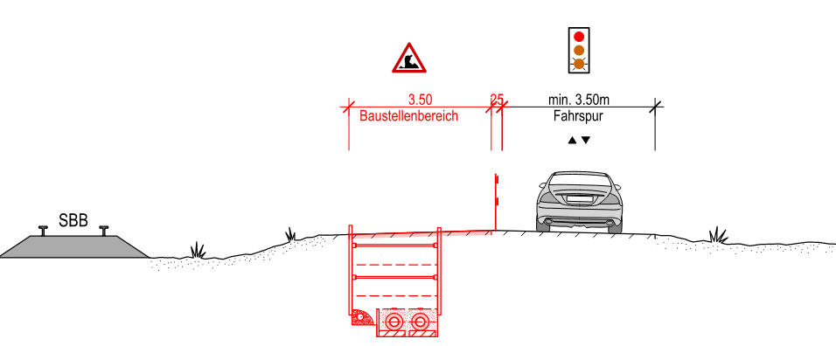

**Verkehrsführung Bernstrasse-West**

Für die Bauausführung innerhalb der Landwirtschaftszone wird mit den betroffenen Landwirten und Grundeigentümer persönlich Kontakt aufgenommen, um die Termine und den Bauablauf bilateral zu   
besprechen.

**Wasserversorgung**

Die Hauptwasserleitung wird zusammen mit der Fernwärmeleitung verlegt. Die Hausanschlüsse innerhalb der Bernstrasse-West werden bis ungefähr 50 cm innerhalb der privaten Grundstücke zu Lasten des Wasserleitungsprojektes ersetzt. Falls Sie Interesse haben, Ihre Wasserleitung bis zur Liegenschaft zu ersetzen, können Sie sich direkt mit der Bauleitung in Verbindung setzen, damit ein Augenschein vor Ort, zusammen mit der TBS Strom AG, organisiert werden kann.

Über die Unterbrüche der Wasserversorgung werden Sie rechtzeitig durch den Brunnenmeister   
informiert. Der Anschluss der Trinkwasserversorgung wird falls notwendig abschnittsweise über ein Schlauchprovisorium sichergestellt.

**Ausfahrt Bernstrasse-West / Stapfenackerweg:**

Im Rahmen der ersten Bauetappe an der Bernstrasse-West werden auch die notwendigen Leitungen für die Strassenquerung zur Einmündung des Stapfenackerwegs verlegt. Aufgrund dieser Arbeiten bleibt die Ausfahrt vom Stapfenackerweg in die Bernstrasse-West voraussichtlich bis Ende Februar 2025 gesperrt.  
  
Die Bauarbeiten am Stapfenackerweg und Distelmattweg sind für das Jahr 2025 geplant. Die Anwohnerinnen und Anwohner werden rechtzeitig über die Ablaufdetails und den Fortschritt der Bauarbeiten informiert.

**Verkehr / Notfalldienst:**

Während den Bauarbeiten wird der Verkehr im Bereich der Bauetappen einspurig mit einer Lichtsignalanlage geführt. Während den Stosszeiten wird die Verkehrsumschaltung per Hand durch den Verkehrsdienst geregelt, um grössere Staubildungen zu vermeiden. Die Zu- und Wegfahrten zu den Liegenschaften können stets gewährleistet werden.

Über das Verhalten bei Notfällen (Ambulanz, Feuerwehr, etc.) ist der Polier der Implenia Schweiz AG instruiert.

Der Polier der Implenia Schweiz AG, Herr Roland Neeser ist vor Ort und kann bei Fragen und Unsicherheiten direkt angesprochen werden.

Die betroffenen Anwohnerinnen und Anwohner werden betreffend Termine und Etappenwechsel laufend informiert.

Die Bauunternehmung, die Bauleitung und die Bauverwaltung werden um einen rücksichtsvollen und   
speditiven Bauablauf besorgt sein und danken Ihnen für Ihr Verständnis.

Für allfällige Fragen steht Ihnen die Bauleitung, Bodmer Bauingenieure AG, Buchs, Herr K. Keles   
(062 838 21 90, k.keles@bodmering.ch) gerne zur Verfügung.

**Kontakte**

Bei Fragen oder Problemen stehen wir Ihnen gerne zur Verfügung:

**Projekt- und Bauleitung:**Kubilay Keles, Bodmer Bauingenieure AG

062 838 21 90, k.keles@bodmering.ch

**Bauunternehmung**   
Roberto Santangelo, Implenia Schweiz AG

058 474 08 18, roberto.santangelo@implenia.com

Polier vor Ort:  
Roland Neeser, Implenia Schweiz AG

079 334 83 72, roland.neeser@implenia.com

**Fernwärme Wynenfeld AG, Buchs**Curdin Christen, Projektleiter FEWAG  
062 834 77 13, [c.christen@kva-buchs.ch](mailto:c.christen@kva-buchs.ch)

**TBS Strom AG, Suhr**  
Timo Schlatter, Leiter Wasserversorgung  
062 855 57 44, [timo.schlatter@tbsuhr.ch](mailto:timo.schlatter@tbsuhr.ch)

Ein Bild, das Handschrift, Kalligrafie, Entwurf, Schrift enthält.
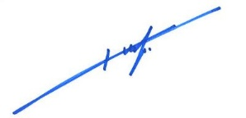

|  |  |  |
| --- | --- | --- |
| Kubilay Keles | Curdin Christen | Timo Schlatter |
| Projekt- und Bauleitung, Bodmer Ing. | Projektleitung FEWAG | Projektleitung TBS Strom AG |

Kopien an per Mail:

* Fernwärme Wynenfeld AG, Curdin Christen
* TBS Strom AG, Timo Schlatter
* Implenia Schweiz AG, Roberto Santangelo
* Bauverwaltung Suhr, Pascal Sidler
* Bau und Planung Unterentfelden, Karin Kost